专题分层训练(十二) 点、直线、平面之间的位置关系
A级·基础巩固
一、选择题
1．(2015·福建卷)若l，m是两条不同的直线，m垂直于平面α，则“l⊥m”是“l∥α”的( )
A．充分而不必要条件
B．必要而不充分条件
C．充分必要条件
D．既不充分也不必要条件
解析 因为l⊥m时，可以l⊂α，得不到l∥α，但是反之可以，所以是必要而不充分条件．
答案 B
2．(2015·东北三校第二次联考)已知a，b，m，n是四条不同的直线，其中a，b是异面直线，则下列命题正确的个数为( )
①若m⊥a，m⊥b，n⊥a，n⊥b，则m∥n
②若m∥a，n∥b，则m，n是异面直线
③若m与a，b都相交，n与a，b都相交，则m，n是异面直线
A．0 B．1
C．2 D．3
解析 显然①正确．②中m，n可能异面，可能相交，∴②不正确．③中m，n可能异面，可能相交，∴③不正确．
答案 B
3．已知l，m，n是空间中的三条直线，命题p：若m⊥l，n⊥l，则m∥n；命题q：若直线l，m，n两两相交，则直线l，m，n共面，则下列命题为真命题的是( )
A．p∧q B．p∨q
C．p∨(非q) D．(非p)∧q
解析 命题p中，m，n可能平行，还可能相交或异面，所以命题p为假命题；命题q中，当三条直线交于三个不同的点时，三条直线一定共面，当三条直线交于一点时，三条直线不一定共面，所以命题q也为假命题．所以非p和非q都为真命题，故p∨(非q)为真命题．
答案 C
4．设α，β是两个不同的平面，l是一条直线，以下命题：
①若l⊥α，α⊥β，则l∥β；②若l∥α，α∥β，则l∥β；
③若l⊥α，α∥β，则l⊥β；④若l∥α，α⊥β，则l⊥β.
其中正确命题的个数是( )
A．1 B．2
C．3 D．4
解析 对于①，可能l⊂β，对于②，可能l⊂β；对于④，l∥β，l⊂β，l与β相交都有可能．综上可知①②④为假命题．由面面平行的性质定理易知命题③正确，故选A.
答案 A
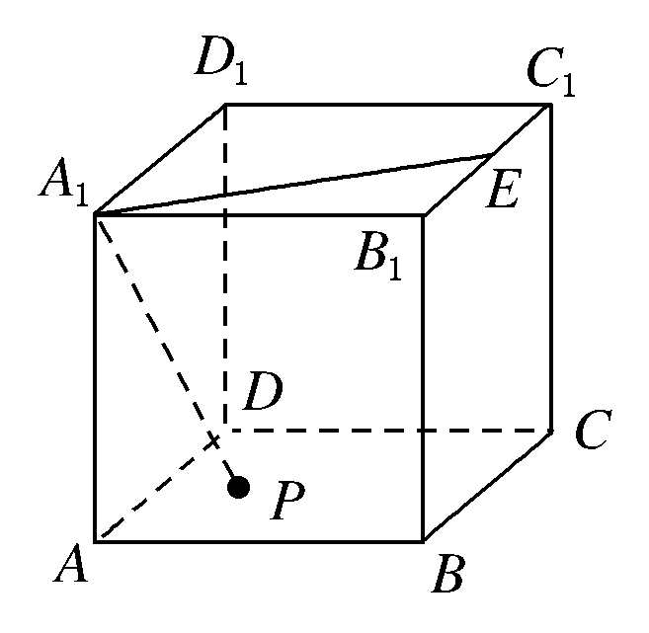
5.如图，正方体ABCD－A₁B₁C₁D₁中，E是棱B₁C₁的中点，动点P在底面ABCD内，且PA₁＝A₁E，则点P运动形成的图形是( )
A．线段
B．圆弧
C．椭圆的一部分
D．抛物线的一部分
解析 由PA₁＝A₁E知点P应落在以A₁为球心，A₁E长为半径的球面上．又知动点P在底面ABCD内，所以点P的轨迹是底面ABCD与球面形成的交线，故为圆弧，所以选B.
答案 B
6.
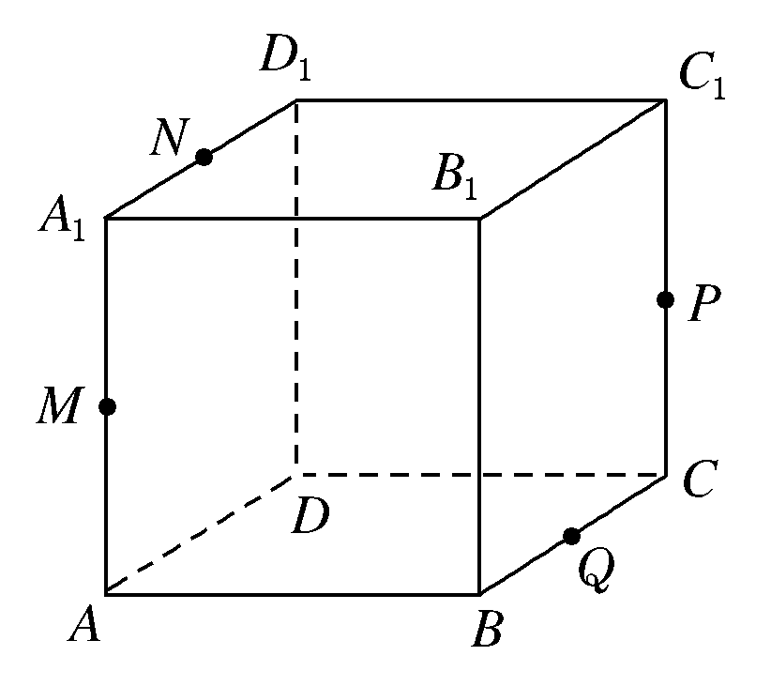
如图所示，在正方体ABCD－A₁B₁C₁D₁中，M，N，P，Q分别是AA₁，A₁D₁，CC₁，BC的中点，给出以下四个结论：①A₁C⊥MN；②A₁C∥平面MNPQ；③A₁C与PM相交；④NC与PM异面．其中不正确的结论是( )
A．① B．②
C．③ D．④
解析
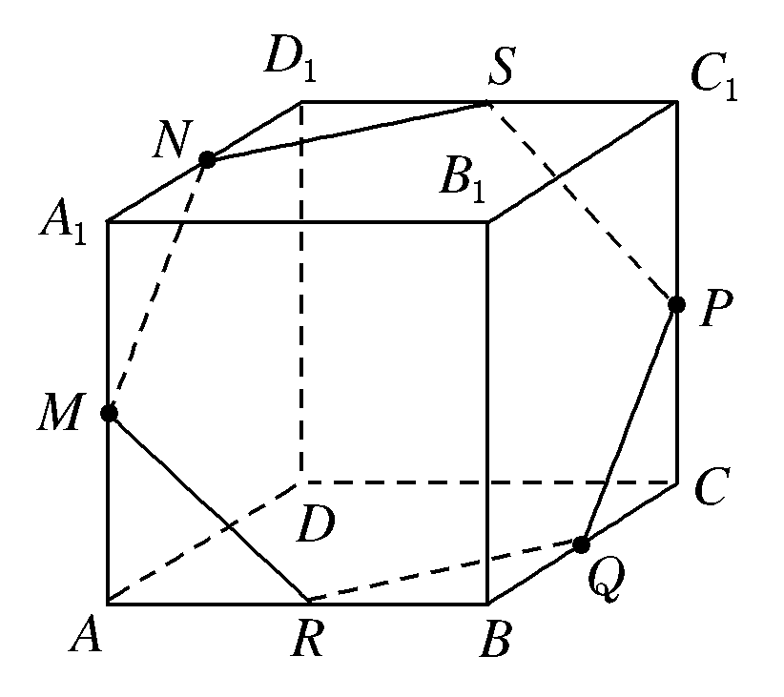
作出过M，N，P，Q四点的截面交C₁D₁于点S，交AB于点R，如图中的六边形MNSPQR，显然点A₁，C分别位于这个平面的两侧，故A₁C与平面MNPQ一定相交，不可能平行，故结论②不正确．
答案 B
二、填空题
7.
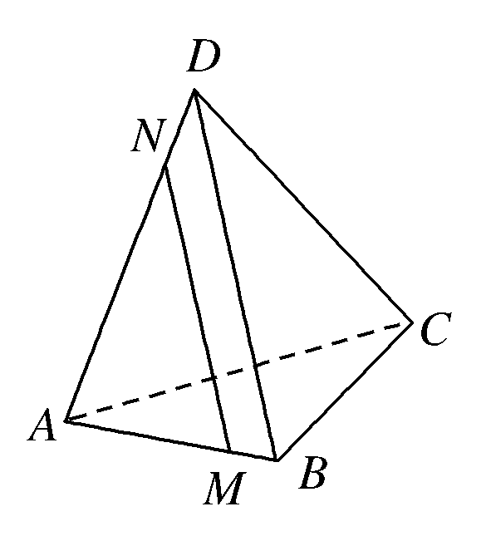
如图，在空间四边形ABCD中，M∈AB，N∈AD，若＝，则直线MN与平面BDC的位置关系是________．
解析 由＝，得MN∥BD.而BD⊂平面BDC，MN⊄平面BDC，所以MN∥平面BDC.
答案 平行
8．四棱锥P－ABCD中，底面ABCD是矩形，PA⊥底面ABCD，则这个四棱锥的五个面中两两相垂直的共有________对．
解析
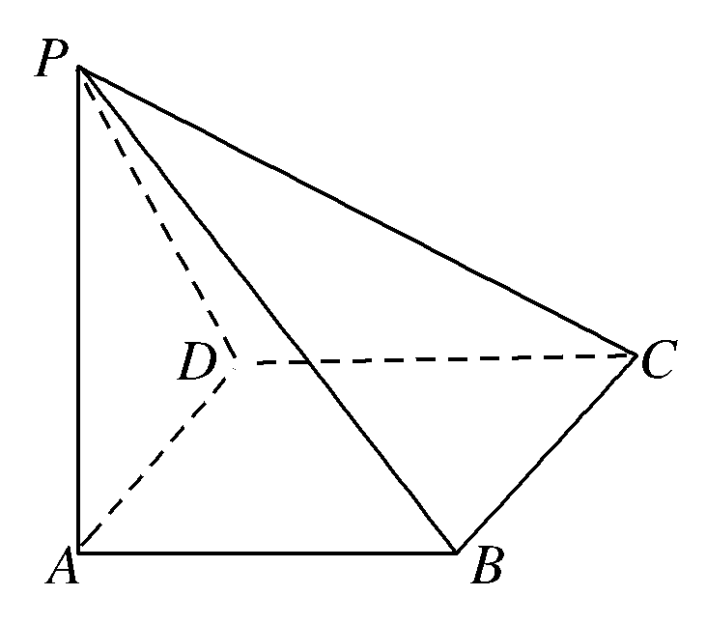
如图，因为AD⊥AB，AD⊥PA且PA∩AB＝A，可得AD⊥平面PAB.同理可得BC⊥平面PAB，AB⊥平面PAD，CD⊥平面PAD，由面面垂直的判定定理可得，平面PAD⊥平面PAB，平面PBC⊥平面PAB，平面PCD⊥平面PAD，平面PAB⊥平面ABCD，平面PAD⊥平面ABCD，共有5对．
答案 5
9．已知α，β，γ是三个不重合的平面，a，b是两条不重合的直线，有下列三个条件：①a∥γ，b⊂β；②a∥γ，b∥β；③b∥β，a⊂γ.如果命题“α∩β＝a，b⊂γ，且________，则a∥b”为真命题，则可以在横线处填入的条件是________．
解析 由定理“一条直线与一个平面平行，则过这条直线的任一平面和此平面的交线与该直线平行”可得，横线处可填入条件①或③.
答案 ①或③
三、解答题
10.
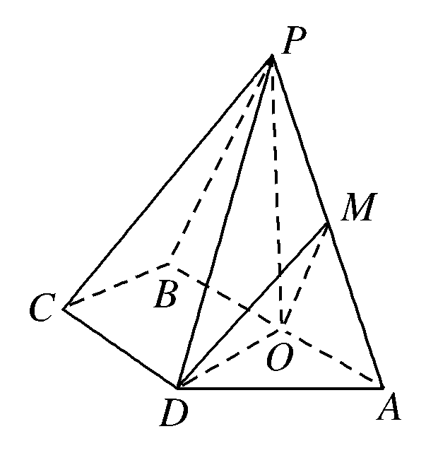
如图，已知四棱锥P－ABCD，底面ABCD是等腰梯形，且AB∥CD，O是AB中点，PO⊥平面ABCD，PO＝CD＝DA＝AB＝4，M是PA中点．
(1)证明：平面PBC∥平面ODM；
(2)求点A到平面PCD的距离．
解 (1)证明：由题意，CD∥BO，CD＝BO，
∴四边形OBCD为平行四边形，∴BC∥OD.
又∵AO＝OB，AM＝MP，∴OM∥PB.
又OM⊄平面PBC，PB⊂平面PBC，
∴OM∥平面PBC.
同量，OD∥平面PBC，又OM∩OD＝O，
∴平面PBC∥平面ODM.
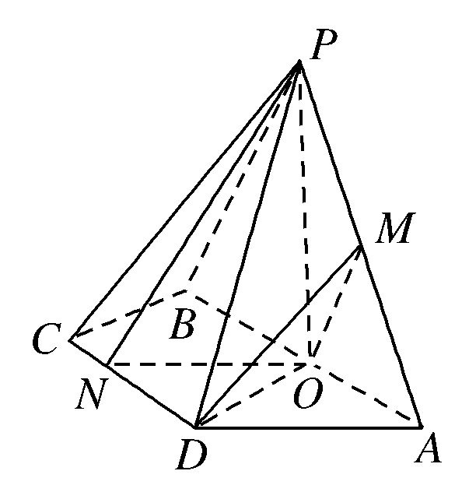
(2)取CD的中点N，连接ON，PN，则ON，PN分别为△ACD，△PCD的高．
由PO＝CD＝DA＝AB＝4.
可得PN＝2，ON＝2.
设点A到平面PCD的距离为d.
∵V_{三棱锥A－PCD}＝V_{三棱锥P－ACD}，
即××4×2×d＝××4×2×4，
∴d＝.
11.
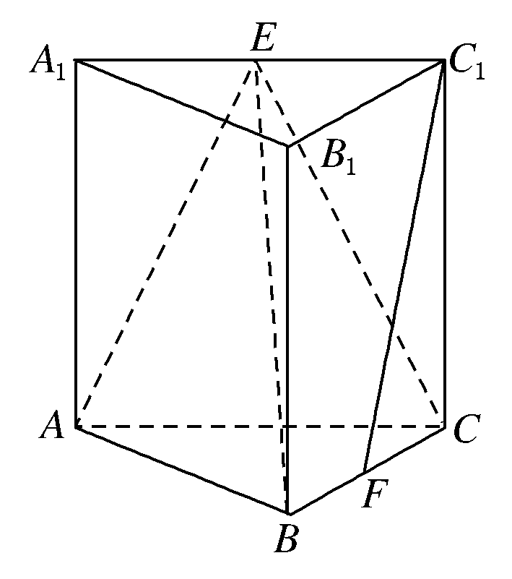
如图，在三棱柱ABC－A₁B₁C₁中，侧棱垂直于底面，AB⊥BC，AA₁＝AC＝2，BC＝1，E，F分别是A₁C₁，BC的中点．
(1)求证：平面ABE⊥平面B₁BCC₁；
(2)求证：C₁F∥平面ABE；
(3)求三棱锥E－ABC的体积．
解
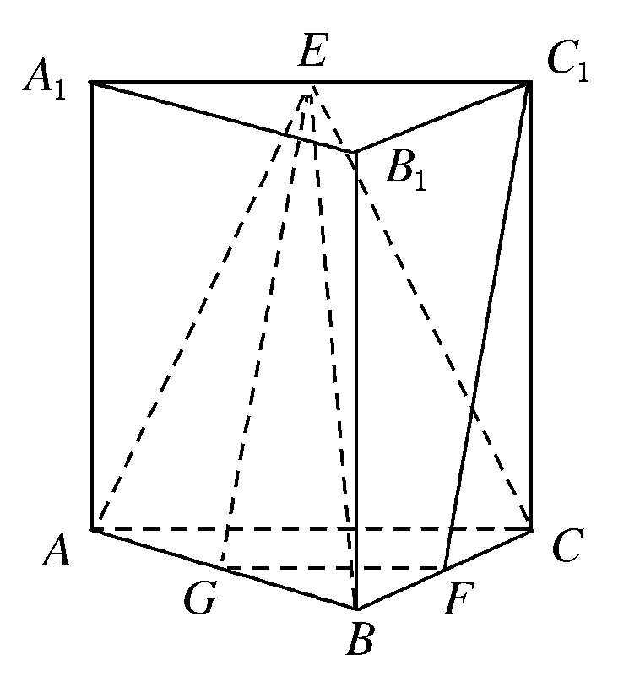
(1)证明：在三棱柱ABC－A₁B₁C₁中，BB₁⊥底面ABC.
所以BB₁⊥AB.
又因为AB⊥BC，BB₁∩BC＝B，
所以AB⊥平面B₁BCC₁.
又AB⊂平面ABE.
所以平面ABE⊥平面B₁BCC₁.
(2)证明：取AB中点G，连接EG，FG.
因为E，F分别为是A₁C₁，BC的中点，
所以FG∥AC，且FG＝AC.
因为AC∥A₁C₁，且AC＝A₁C₁，
所以FG∥EC₁，且FG＝EC₁.
所以四边形FGEC₁为平行四边形．
所以C₁F∥EG.
又因为EG⊂平面ABE，C₁F⊄平面ABE，
所以C₁F∥平面ABE.
(3)因为AA₁＝AC＝2，BC＝1，AB⊥BC，
所以AB＝＝.
所以三棱锥E－ABC的体积
V＝S_{△ABC}·AA₁＝×××1×2＝.

B级·能力提升
1．(2015·郑州市第二次质量预测)如图，矩形ABCD中，AB＝2AD，E为边AB的中点，将△ADE沿直线DE翻折成△A₁DE.若M为线段A₁C的中点，则在△ADE翻折过程中，下面四个命题中不正确的是( )
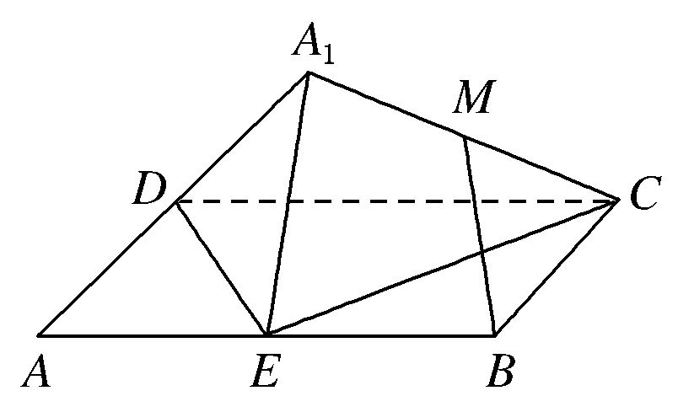
A．BM是定值
B．点M在某个球面上运动
C．存在某个位置，使DE⊥A₁C
D．存在某个位置，使MB∥平面A₁DE
解析 延长CB至F，使CB＝BF，连接A₁F，可知MB为△A₁FC的中位线，即MB＝A₁F，因为在翻折过程中A₁F为定值，所以BM为定值．点A₁绕DE的中点、以定长为半径做圆周运动，点M运动的轨迹与点A₁相似，也是圆周运动，所以点M在某个球面上运动．由题知DE⊥EC，若DE⊥A₁C，则直线DE⊥平面ECA₁，于是∠DEA₁＝90°，又因为∠DAE＝90°，即∠DA₁E＝90°，此时三个三角形中有两个直角，所以DE不可能垂直于A₁C.因为MB∥A₁F，由图可知A₁F在平面A₁DE内，所以存在某个位置使得MB∥平面A₁DE.
答案 C
2．(2015·云南一检) 在三棱锥S－ABC中，△ABC是边长为6的正三角形，SA＝SB＝SC＝15，平面DEFH分别与AB、BC、SC、SA交于D、E、F、H，D、E分别是AB、BC的中点，如果直线SB∥平面DEFH，那么四边形DEFH的面积为( )
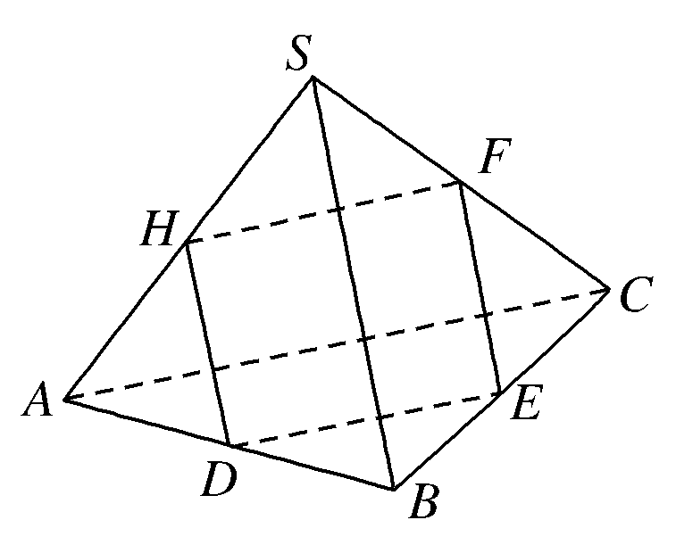
A. B.
C．45 D．45
解析 取AC的中点G，连接SG，BG.易知SG⊥AC，BG⊥AC，故AC⊥平面SGB，所以AC⊥SB.因为SB∥平面DEFH，SB⊂平面SAB，平面SAB∩平面DEFH＝HD，则SB∥HD.同理SB∥FE.又D、E分别为AB、BC的中点，则H、F也为AS、SC的中点，从而得HF∥AC∥DE，所以四边形DEFH为平行四边形．又AC⊥SB，SB∥HD，DE∥AC，所以DE⊥HD，所以四边形DEFH为矩形，其面积S＝HF·HD＝·＝.
答案 A
3．(2015·沈阳一模)在直三棱柱ABC－A₁B₁C₁中，若BC⊥AC，∠BAC＝，AC＝4，M为AA₁中点，点P为BM中点，Q在线段CA₁上，且A₁Q＝3QC，则PQ的长度为________．
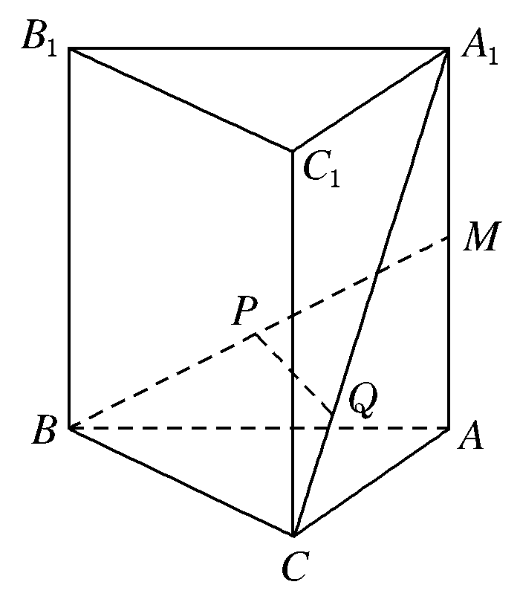
解析 由题意知，AB＝8，过点P作PD∥AB交AA₁于点D，连接DQ，则D为AM中点，PD＝AB＝4.又∵＝＝3，∴DQ∥AC，∠PDQ＝，DQ＝AC＝3，在△PDQ中，PQ＝ ＝.
答案
4．(2015·全国卷Ⅱ)如图，长方体ABCD－A₁B₁C₁D₁中，AB＝16，BC＝10，AA₁＝8，点E，F分别在A₁B₁，D₁C₁上，A₁E＝D₁F＝4.过点E，F的平面α与此长方体的面相交，交线围成一个正方形．
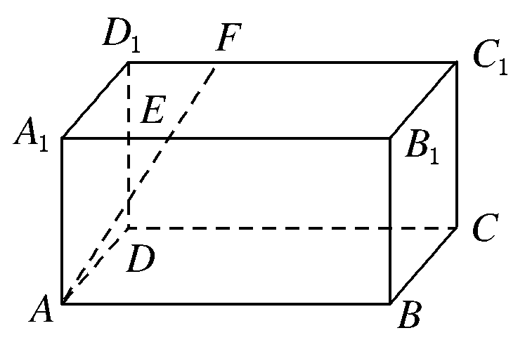
(1)在图中画出这个正方形(不必说明画法和理由)；
(2)求直线AF与平面α所成角的正弦值．
解 (1)交线围成的正方形EHGF如图．
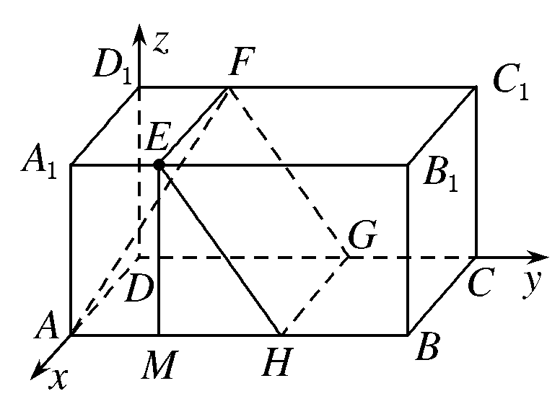
(2)作EM⊥AB，垂足为M，则AM＝A₁E＝4，EM＝AA₁＝8.
因为EHGF为正方形，所以EH＝EF＝BC＝10.
于是MG＝＝6，所以AH＝10.
以D为坐标原点，DA的方向为x轴正方向，建立如图所示的空间直角坐标系D－xyz，(建系时先找线面垂直或面面垂直)
则A(10,0,0)，H(10,10,0)，E(10,4,8)，F(0,4,8)，FE＝(10,0,0)，HE(0，－6,8)．
设n＝(x，y，z)是平面EHGF的法向量，
则即
所以可取n＝(0,4,3)．
又AF＝(－10,4,8)，故|cos〈n，AF〉|＝＝.
所以AF与平面EHGF所成的角的正弦值为.

